Casinos de juego autorizados por la Ley N° 19.995 generan recaudación tributaria de $ 10.810 millones en diciembre de 2019
- Del total de impuestos generados por los 19 casinos de juego en funcionamiento -sin contar a los siete casinos de concesión municipal- un 43% va destinado al patrimonio de los gobiernos regionales y municipalidades de los territorios en donde operan y un 57% a fondos generales de la nación.
Durante diciembre de 2019, los 19 casinos de juego autorizados por la Ley N° 19.995 -sin contar a los siete casinos de concesión municipal- aportaron un total de $ 10.810 millones en impuestos, de los cuales $ 4.668 millones corresponden al impuesto específico al juego destinados a los Gobiernos Regionales y Municipalidades en donde operan para el financiamiento de obras de desarrollo, además de la suma de $ 4.585 millones asociados al pago de IVA y $ 1.557 millones correspondientes al impuesto por entrada a las salas de juego, que se destinan a los fondos generales de la nación.

Los 14 gobiernos regionales y las 19 municipalidades reciben los fondos provenientes del impuesto específico al juego, al mes subsiguiente del pago de los mismos por parte de las sociedades operadoras. Por lo tanto, estos recursos serán recibidos por los gobiernos locales en marzo de 2020.

En la Región de Arica y Parinacota, Casino Luckia Arica registró ingresos tributarios por un total de $ 281 millones, de los cuales $ 53 millones se destinan al Gobierno Regional y $ 53 millones a la Municipalidad de Arica por concepto de impuesto específico al juego, a los que suma una recaudación fiscal de $ 101 millones por concepto de IVA y $ 75 millones por concepto de entrada.

En la Región de Antofagasta, Marina del Sol Calama y Enjoy Antofagasta registraron ingresos tributarios por un total de $ 1.196 millones, de los cuales $ 257 millones se destinan al Gobierno Regional, en tanto que $ 85 millones y $ 172 millones se destinan a los municipios de Calama y Antofagasta, respectivamente, por concepto de impuesto específico al juego. En recaudación fiscal, Marina del Sol Calama generó $ 166 millones por concepto de IVA y $ 60 millones por concepto de entrada. A su vez, Enjoy Antofagasta aportó $ 333 millones por concepto de IVA y $ 123 millones por concepto de entrada.

En la Región de Atacama, Antay Casino & Hotel registró ingresos tributarios por un total de $ 405 millones, de los cuales $ 79 millones se destinan al Gobierno Regional y $ 79 millones a la Municipalidad de Copiapó por concepto de impuesto específico al juego, a los que suma una recaudación fiscal de $ 165 millones por concepto de IVA y $ 82 millones por concepto de entrada.

En la Región de Coquimbo, Ovalle Casino Resort S.A. registró ingresos tributarios por un total de $ 172 millones, de los cuales $ 33 millones se destinan al Gobierno Regional y $ 33 millones a la Municipalidad de Ovalle por concepto de impuesto específico al juego, a los que suma una recaudación fiscal de $ 63 millones por concepto de IVA y $ 42 millones por concepto de entrada.

En la Región de Valparaíso, Casino de Juegos del Pacífico y Casino de Juego de Rinconada registraron ingresos tributarios por un total de $ 1.373 millones, de los cuales $ 313 millones se destinan al Gobierno Regional, en tanto que $ 51 millones y $ 263 millones se destinan a los municipios de San Antonio y Rinconada respectivamente, por concepto de impuesto específico al juego. En recaudación fiscal, Casino de Juegos del Pacífico generó aportes de $ 96 millones por concepto de IVA y $ 53 millones por concepto de entrada. A su vez, Casino de Juego de Rinconada generó aportes de $ 499 millones por concepto de IVA y $ 98 millones por concepto de entrada.

En la Región de O’Higgins, Sun Monticello y Casino de Colchagua registraron ingresos tributarios por un total de $ 3.068 millones, de los cuales $ 709 millones se destinan al Gobierno Regional, en tanto que $ 669 millones y $ 39 millones se destinan a los municipios de Mostazal y Santa Cruz respectivamente, por concepto de impuesto específico al juego. En recaudación fiscal, Sun Monticello generó aportes de $ 1.308 millones por concepto de IVA y $ 242 millones por concepto de entrada. A su vez, Casino de Colchagua generó aportes de $ 78 millones por concepto de IVA y $ 23 millones por concepto de entrada.

En la Región del Maule, Gran Casino de Talca registró ingresos tributarios por un total de $ 339 millones, de los cuales $ 71 millones se destinan al Gobierno Regional y $ 71 millones a la Municipalidad de Talca por concepto de impuesto específico al juego, a los que se suma una recaudación fiscal de $ 145 millones por concepto de IVA y $ 52 millones por concepto de entrada.

En la Región del Ñuble, Marina del Sol Chillán registró ingresos tributarios por un total de $ 256 millones, de los cuales $ 52 millones se destinan al Gobierno Regional y $ 52 millones a la Municipalidad de Chillán por concepto de impuesto específico al juego, a los que suma una recaudación fiscal de $ 98 millones por concepto de IVA y $ 55 millones por concepto de entrada.

En la Región del Bío Bío, Marina del Sol Talcahuano y Casino Gran Los Ángeles registraron ingresos tributarios por un total de $ 1.365 millones, de los cuales $ 278 millones se destinan al Gobierno Regional, en tanto que $ 248 millones y $ 30 millones se destinan a los municipios de Talcahuano y Los Ángeles, respectivamente, por concepto de impuesto específico al juego. En recaudación fiscal, Marina del Sol Talcahuano generó aportes de $ 505 millones por concepto de IVA y $ 210 millones por concepto de entrada. A su vez, Casino Gran Los Ángeles generó aportes de $ 59 millones por concepto de IVA y $ 36 millones por concepto de entrada.

En la Región de La Araucanía, Dreams Temuco registró ingresos tributarios por un total de $ 671 millones, de los cuales $ 140 millones se destinan al Gobierno Regional y $ 140 millones a la Municipalidad de Temuco por concepto de impuesto específico al juego, a los que suma una recaudación fiscal de $ 277 millones por concepto de IVA y $ 115 millones por concepto de entrada.

En la Región de Los Ríos, Dreams Valdivia registró ingresos tributarios por un total de $ 385 millones, de los cuales $ 84 millones se destinan al Gobierno Regional y $ 84 millones a la Municipalidad de Valdivia por concepto de impuesto específico al juego, a los que suma una recaudación fiscal de $ 164 millones por concepto de IVA y $ 54 millones por concepto de entrada.

En la Región de Los Lagos, Marina del Sol Osorno y Enjoy Chiloé registraron ingresos tributarios por un total de $ 441 millones, de los cuales $ 92 millones se destinan al Gobierno Regional, en tanto que $ 63 millones y $ 29 millones se destinan a los municipios de Osorno y Castro, respectivamente, por concepto de impuesto específico al juego. En recaudación fiscal, Marina del Sol Osorno generó aportes de $ 127 millones por concepto de IVA y $ 52 millones por concepto de entrada. A su vez, Enjoy Chiloé generó aportes de $ 55 millones por concepto de IVA y $ 23 millones por concepto de entrada.

En la Región de Aysén, Dreams Coyhaique registró ingresos tributarios por un total de $ 161 millones, de los cuales $ 34 millones se destinan al Gobierno Regional y $ 34 millones a la Municipalidad de Coyhaique por concepto de impuesto específico al juego, a los que se suma una recaudación fiscal de $ 64 millones por concepto de IVA y $ 29 millones por concepto de entrada.

En la Región de Magallanes, Dreams Punta Arenas registró ingresos tributarios por un total de
$ 697 millones, de los cuales $ 140 millones se destinan al Gobierno Regional y $ 140 millones a la Municipalidad de Punta Arenas por concepto de impuesto específico al juego, a los que se suma una recaudación fiscal de $ 283 millones por concepto de IVA y $ 135 millones por concepto de entrada.

Impuestos, valores nominales: diciembre de 2019

IMPUESTOS DICIEMBRE 2019 ($ MILLONES)
Región | Casino | Impuesto específico Gobierno Regional | Impuesto específico Municipalidad | IVA | Por entrada | Total
De Arica y Parinacota | Casino Luckia Arica | 53 | 53 | 101 | 75 | 281
De Antofagasta | Marina de Sol Calama | 257 | 85 | 166 | 60 | 1.196
 | Enjoy Antofagasta |  | 172 | 333 | 123
De Atacama | Antay Casino & Hotel | 79 | 79 | 165 | 82 | 405
De Coquimbo | Ovalle Casino Resort S.A. | 33 | 33 | 63 | 42 | 172
De Valparaíso | Casino de Juegos del Pacífico | 313 | 51 | 96 | 53 | 1.373
 | Casino de Juego de Rinconada |  | 263 | 499 | 98
De O´Higgins | Sun Monticello | 709 | 669 | 1.308 | 242 | 3.068
 | Casino de Colchagua |  | 39 | 78 | 23
Del Maule | Gran Casino de Talca | 71 | 71 | 145 | 52 | 339
De Ñuble | Marina del Sol Chillán | 52 | 52 | 98 | 55 | 256
Del Bío Bío | Marina de Sol Talcahuano | 278 | 248 | 505 | 210 | 1.365
 | Casino Gran Los Ángeles |  | 30 | 59 | 36
De La Araucanía | Dreams Temuco | 140 | 140 | 277 | 115 | 671
De Los Ríos | Dreams Valdivia | 84 | 84 | 164 | 54 | 385
De Los Lagos | Marina del Sol Osorno | 92 | 63 | 127 | 52 | 441
 | Enjoy Chiloé |  | 29 | 55 | 23
De Aysén | Dreams Coyhaique | 34 | 34 | 64 | 29 | 161
De Magallanes | Dreams Punta Arenas | 140 | 140 | 283 | 135 | 697
Total |  | 2.334 | 2.334 | 4.585 | 1.557 | 10.810

Ingresos brutos de la industria de casinos de juego

La industria de casinos de juego, conformada por los 19 casinos de juego autorizados por la Ley N° 19.995 y los 7 casinos de concesión municipal, registró durante diciembre de 2019, ingresos brutos del juego (win) por $ 39.263 millones, lo que implica una variación real mensual de -4,1 % en comparación con el mismo mes del año anterior, mientras que el crecimiento real acumulado es de -4,8% en los últimos 12 meses.

Del total de $ 39.263 millones de ingresos brutos del juego o win, Sun Monticello representó el 20,9% ($ 8.192 millones), Casino Viña del Mar 10,9% ($ 4.279 millones), Marina del Sol Talcahuano 8,0 % ($ 3.160 millones), Casino Rinconada 8,0% ($ 3.125 millones), Coquimbo 5,6 % ($ 2.186 millones), Enjoy Antofagasta 5,3 % ($ 2.086 millones), Dreams Punta Arenas 4,5 % ($ 1.773 millones), Dreams Temuco 4,4 % ($ 1.732 millones), Casino de Iquique 4,0 % ($ 1.576 millones), Casino Puerto Varas 3,1 % ($ 1.215 millones), Marina del Sol Calama 2,6% ($ 1.040 millones), Antay Casino & Hotel 2,6% ($ 1.030 millones), Dreams Valdivia 2,6 % ($ 1.027 millones), Gran Casino de Talca 2,3 % ($ 905 millones), Marina del Sol Osorno 2,0% ($ 796 millones), Casino de Pucón 2,0 % ($ 766 millones), Casino Luckia Arica 1,6% ($ 630 millones), Marina del Sol Chillán 1,6% ($ 614 millones), Casino de Juegos del Pacífico 1,5% ($ 603 millones), Casino de Colchagua 1,2% ($ 489 millones), Dreams Coyhaique 1,0 % ($ 402 millones), Ovalle Casino Resort S.A. 1,0% ($ 396 millones), Casino de Arica 1,0 % ($ 385 millones), Casino Gran Los Ángeles 0,9 % ($ 368 millones), Enjoy Chiloé 0,9 % ($ 346 millones) y Casino de Natales 0,4 % ($ 141 millones).

Casinos autorizados por la Ley N° 19.995

De los ingresos brutos que registró la industria en general, los casinos autorizados por la Ley N° 19.995 alcanzaron ingresos brutos del juego (win) por $ 28.715 millones, lo que representa un 73,1% del total. Esto implica una variación real de -2,7%, en comparación con diciembre de 2018. Como resultado, la industria regulada presenta un crecimiento real acumuladode -3,2%, en los últimos doce meses.

En los mismos términos, las 448.265 visitas registradas equivalen a una variación de -0,3% en comparación con diciembre de 2018 y a un crecimiento acumulado del -1,7% en los últimos 12 meses.
Respecto del gasto de los visitantes, durante el mes de diciembre se registró un gasto promedio de $ 64.058 por visita, lo que implica una variación real de -2,4% respecto de diciembre de 2018, alcanzando un crecimiento acumulado real del gasto de -1,5% en los últimos 12 meses.

El monto jugado en el mes de diciembre, en las 10.772 máquinas de azar que estuvieron en funcionamiento en los 19 casinos regulados ascendió a $ 384.786 millones. Los premios pagados a los jugadores alcanzaron los $ 360.957 millones, equivalentes al 93,8% del total apostado y como resultado, el ingreso bruto o win correspondiente al juego en máquinas de azar fue de $23.829 millones, que equivale al 83,0 % del ingreso bruto total.

Casinos municipales

Por su parte, los casinos municipales obtuvieron un total de $ 10.548 millones de ingresos brutos del juego o win, lo que representa un total de 26,9 % del total de la industria. Esta cifra implica una variación real mensual de -7,7% en comparación con diciembre de 2018 y un crecimiento real acumulado de -8,7% en los últimos 12 meses.

Respecto de las visitas, los casinos de concesión municipal (exceptuando a Puerto Varas que no cuenta con la información) registraron un total de 164.203 visitas. Dicha información no es posible comparar, indexar ni sumar con la registrada por la industria autorizada por la Ley N° 19.995, debido a que no son medidas estandarizadas (ver notas del Boletín Estadístico). Por lo mismo, para estos recintos no es posible calcular el gasto promedio por persona.

Sobre series de datos

Cabe recordar que, desde el mes de mayo 2016, en los comunicados de prensa referidos a los resultados operacionales, los porcentajes de variación de los ingresos brutos del juego y gasto promedio, respecto a períodos anteriores, se comunican en términos reales, esto es, corregidos por el valor de la UF del último día del mes.

ANEXO: RESULTADOS OPERACIONALES DICIEMBRE DE 2019
Industria en general (Casinos autorizados por la Ley N° 19.995 y Casinos Municipales)
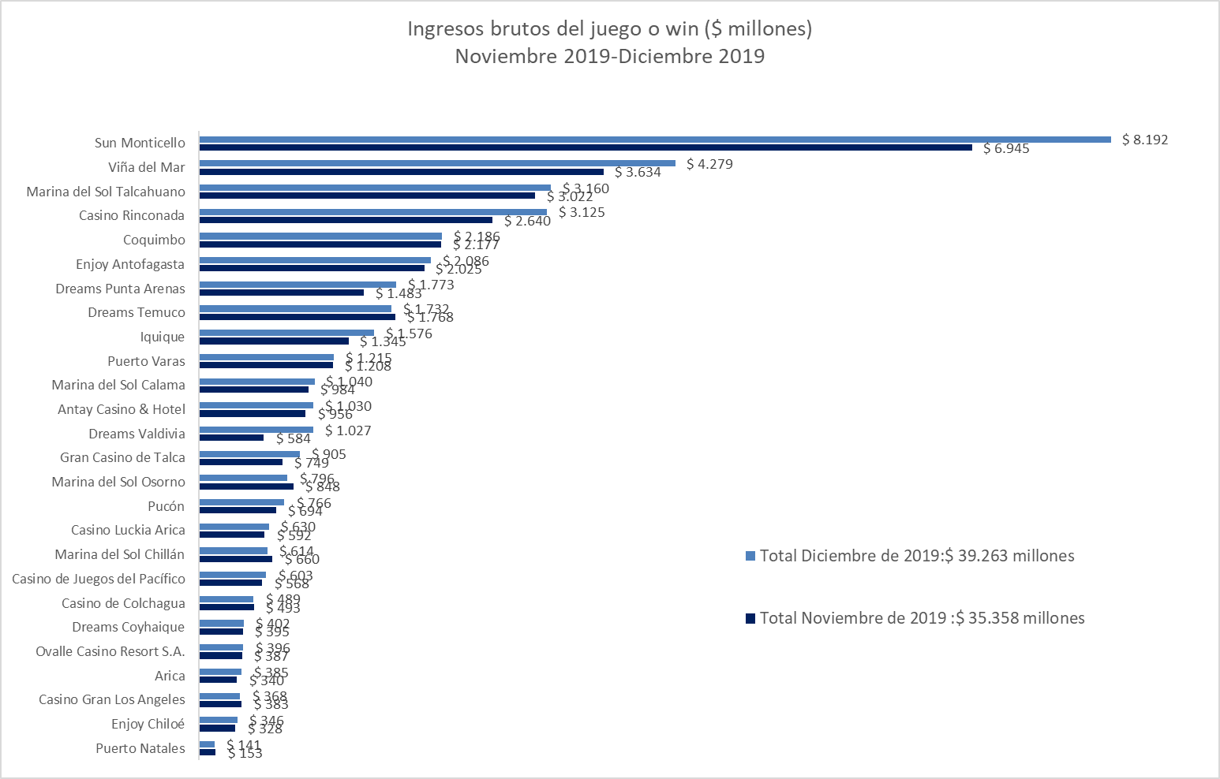
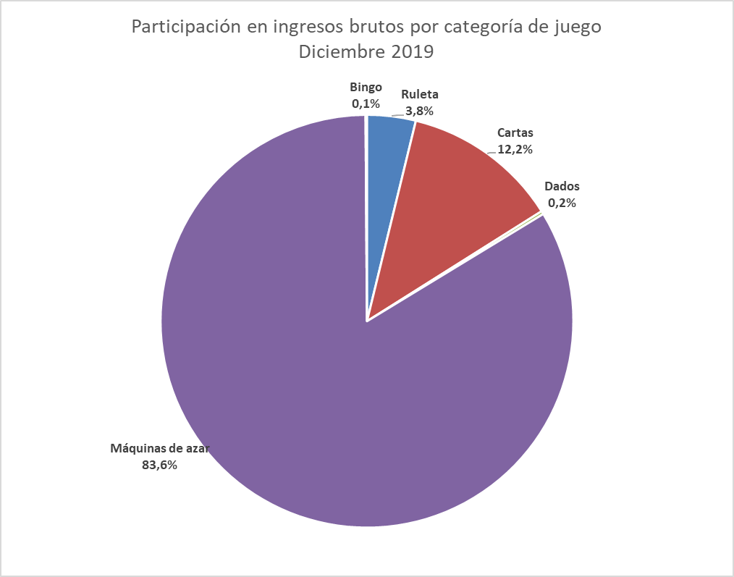

Casinos de juego autorizados por la Ley N° 19.995

- Resultados Generales, valores nominales ($): diciembre 2019

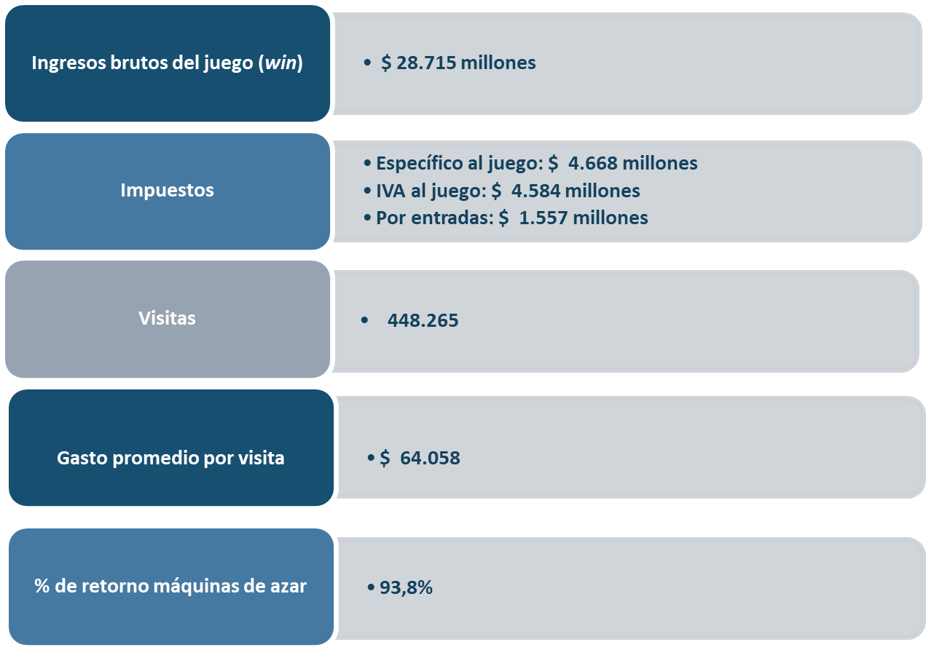

- Evolución Mensual ingresos brutos del juego o win, valores reales (UF): Año 2017-2019

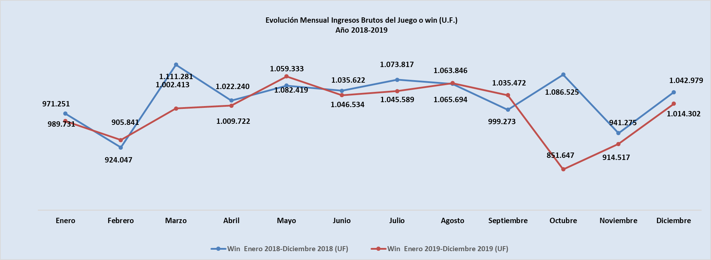

- Ingresos brutos del juego o win en valores nominales ($) y reales (UF): Año 2018-2019

 | Ene |  | Feb | Mar | Abr | May | Jun | Jul | Ago | Sep | Oct | Nov | Dic
Ingresos brutos del juego o win ($ millones)
VALORES NOMINALES
Win Enero 2018-Diciembre 2018 ($ millones) | 26.549 |  | 24.389 | 30.001 | 27.605 | 28.685 | 28.423 | 29.210 | 29.030 | 27.338 | 29.806 | 25.916 | 28.751
Win Enero 2019-Diciembre 2019 ($ millones) | 26.754 |  | 25.464 | 27.632 | 27.931 | 30.054 | 28.897 | 29.228 | 29.832 | 29.043 | 23.902 | 25.810 | 28.715
Crecimiento Win Nominal | 0,8% |  | 4,4% | -7,9% | 1,2% | 4,8% | 1,7% | 0,1% | 2,8% | 6,2% | -19,8% | -0,4% | -0,1%
Crecimiento Win Nominal (Anual) |  |  |  |  |  |  |  |  |  |  |  |  | -0.7%
Ingresos brutos del juego o win UF)
VALORES REALES
Win Enero 2018-Diciembre 2018 (UF) |  | 989.731 | 905.841 | 1.111.281 | 1.022.240 | 1.059.333 | 1.046.534 | 1.073.817 | 1.063.846 | 999.273 | 1.086.525 | 941.275 | 1.042.979
Win Enero 2019-Diciembre 2019 (UF) |  | 971.251 | 924.047 | 1.002.413 | 1.009.722 | 1.082.419 | 1.035.622 | 1.045.589 | 1.065.694 | 1.035.472 | 851.647 | 914.517 | 1.014.302
Crecimiento Win Real |  | -1,9% | 2,0% | -9,8% | -1,2% | 2,2% | -1,0% | -2,6% | 0,2% | 3,6% | -21,6% | -2,8% | -2,7%
Crecimiento Win Real (Anual) |  |  |  |  |  |  |  |  |  |  |  |  | -3,2%

Nota: Considerando que, a partir de mayo de 2016, la Superintendencia informa las variaciones reales de los resultados operacionales de los casinos de juego, es decir corregidas al valor de la UF del último día del mes, se adjunta la presenta tabla que mantiene la serie histórica para ambas mediciones.

- Evolución Mensual impuesto específico al juego, valores reales (UF): Año 2018-2019
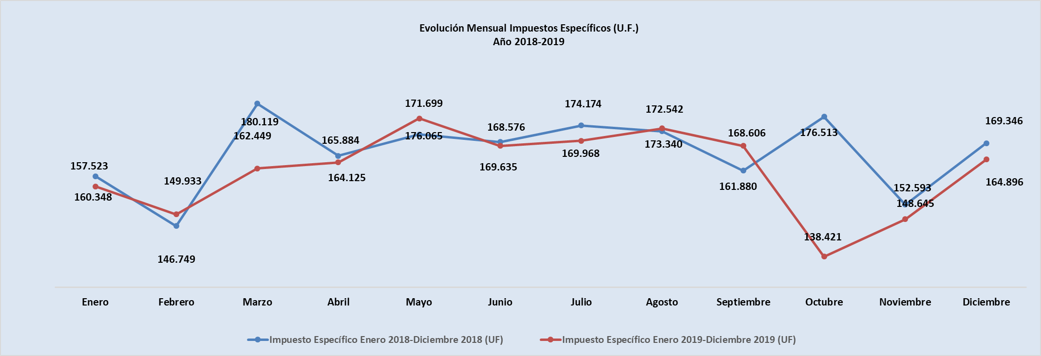

- Evolución IVA, valores reales (UF): Año 2017-2019
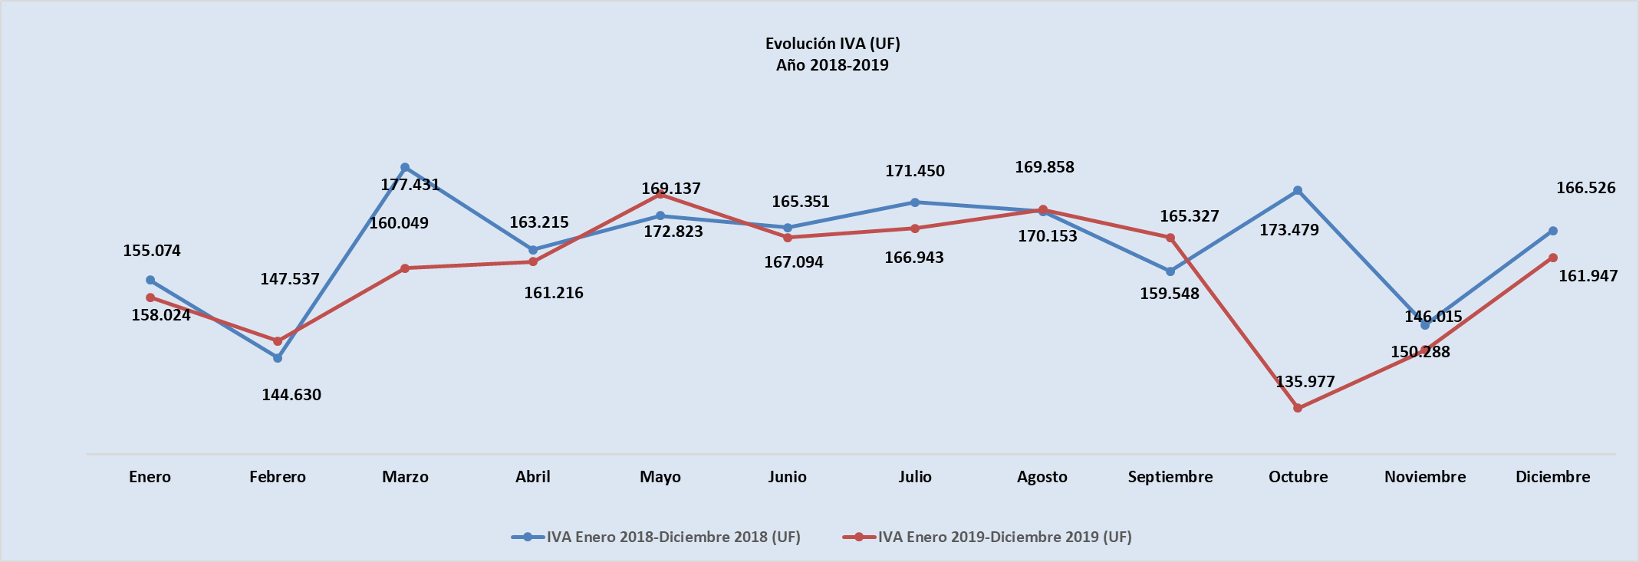

- Evolución impuestos por entradas, valores reales (UF): Año 2017-2019
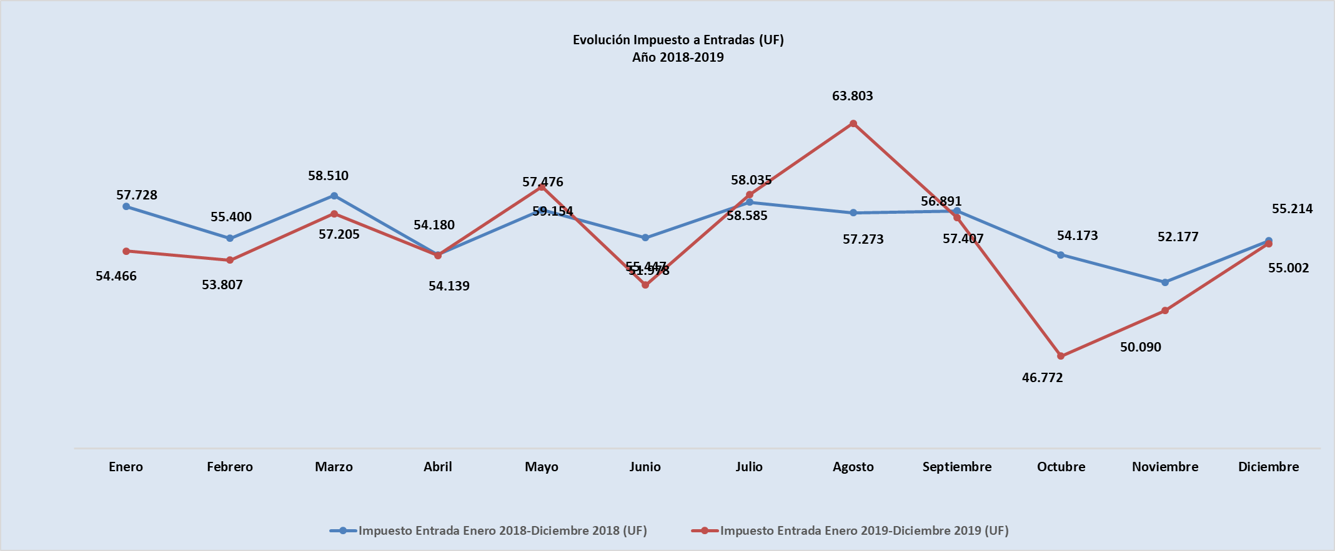
- Ingresos brutos del juego o win por casino de juego, valores nominales ($): noviembre - diciembre 2019
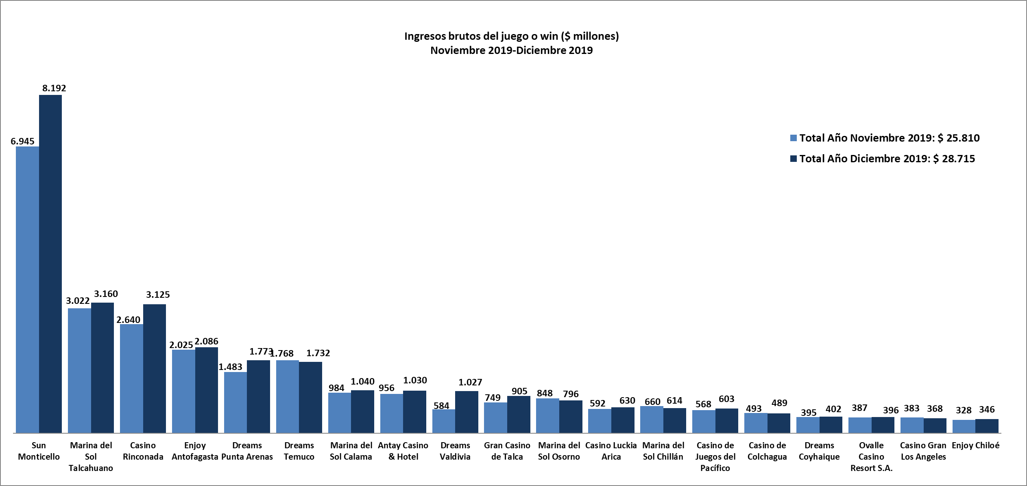

- Gasto promedio por visita diciembre de 2019, valores nominales ($)
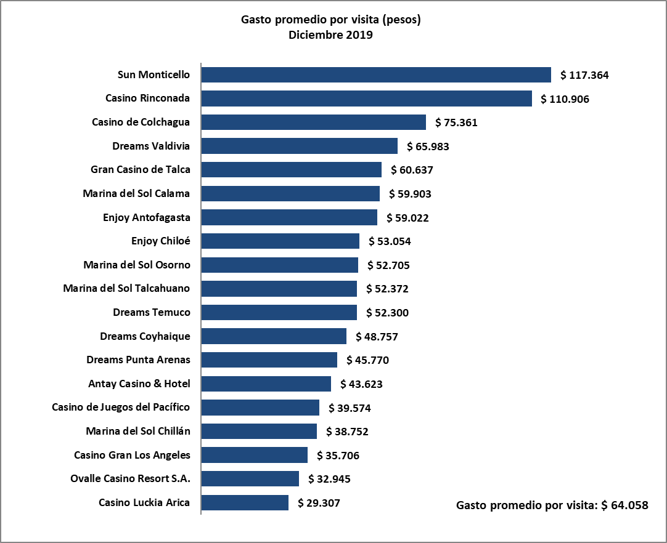
- Monto total apostado máquinas de azar, valores nominales ($): diciembre de 2019
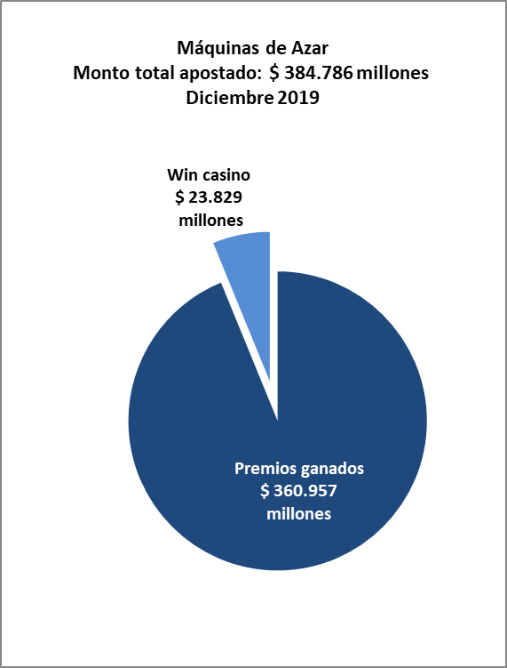

- Máquinas de Azar: Montos apostados y premios ganados máquinas de azar, valores nominales ($): diciembre de 2019
MÁQUINAS DE AZAR: Montos Apostados y Premios Ganados ($ Millones) Diciembre 2019 ($ Millones)
Casino de Juego | Monto total apostado | Premios ganados | Porcentaje de retorno
Casino Luckia Arica | 9.470 | 8.917 | 94,2%
Marina del Sol Calama | 13.642 | 12.711 | 93,2%
Enjoy Antofagasta | 26.547 | 24.686 | 93,0%
Antay Casino & Hotel | 13.554 | 12.679 | 93,5%
Ovalle Casino Resort S.A. | 5.632 | 5.319 | 94,4%
Casino de Juegos del Pacífico | 9.224 | 8.638 | 93,6%
Casino Rinconada | 37.839 | 35.369 | 93,5%
Sun Monticello | 100.302 | 94.687 | 94,4%
Casino de Colchagua | 6.621 | 6.217 | 93,9%
Gran Casino de Talca | 11.937 | 11.140 | 93,3%
Marina del Sol Chillán | 7.956 | 7.469 | 93,9%
Marina del Sol Talcahuano | 49.093 | 46.120 | 93,9%
Casino Gran Los Ángeles | 4.492 | 4.269 | 95,0%
Dreams Temuco | 27.165 | 25.515 | 93,9%
Dreams Valdivia | 14.820 | 13.836 | 93,4%
Marina del Sol Osorno | 11.657 | 10.913 | 93,6%
Enjoy Chiloé | 4.464 | 4.144 | 92,8%
Dreams Coyhaique | 5.903 | 5.533 | 93,7%
Dreams Punta Arenas | 24.470 | 22.794 | 93,2%
Total | 384.786 | 360.957 | 93,8%

- Máquinas de azar – Porcentaje de retorno a los clientes, valores nominales: diciembre de 2019
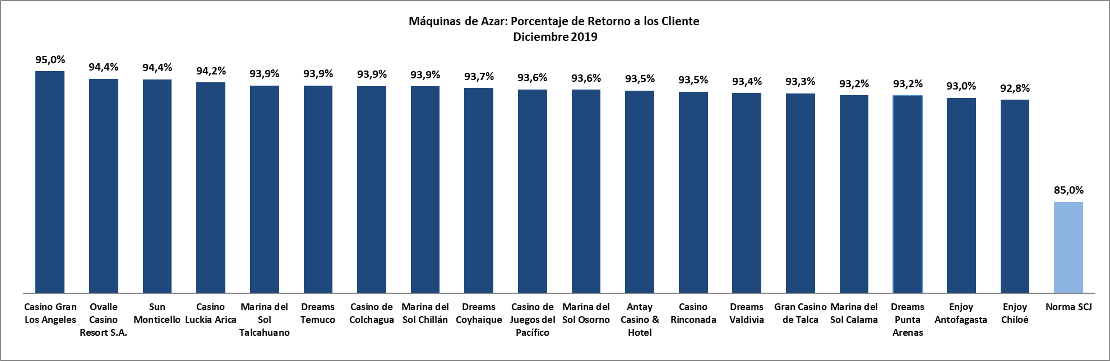

Casinos de juego municipales

- Evolución Mensual ingresos brutos del juego o win, valores reales (UF): Año 2018-2019

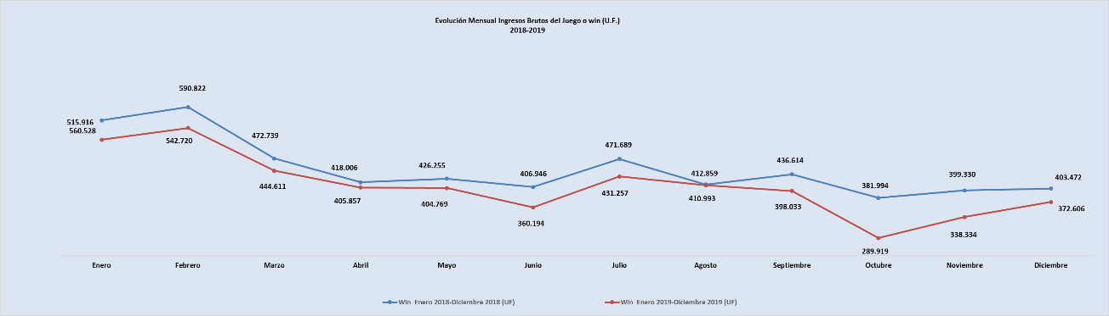

- Ingresos brutos del juego o win en valores nominales ($) y reales (UF): Año 2018-2019
 | Ene | Feb | Mar | Abr | May | Jun | Jul | Ago | Sep | Oct | Nov | Dic
Ingresos brutos del juego o win ($ millones)
VALORES NOMINALES
Win Enero 2018-Diciembre 2018 ($ millones) | 15.036 | 15.907 | 12.762 | 11.288 | 11.542 | 11.052 | 12.831 | 11.266 | 11.945 | 10.479 | 10.995 | 11.122
Win Enero 2019-Diciembre 2019 ($ millones) | 14.212 | 14.956 | 12.256 | 11.227 | 11.239 | 10.051 | 12.055 | 11.505 | 11.164 | 8.137 | 9.549 | 10.548
Crecimiento Win Nominal | -5,5% | -6,0% | -4,0% | -0,5% | -2,6% | -9,1% | -6,0% | 2,1% | -6,5% | -22,4% | -13,2% | -5,2%
Crecimiento Win Nominal (Anual) |  |  |  |  |  |  |  |  |  |  |  | -6,4%
Ingresos brutos del juego o win (U.F.)
VALORES REALES
Win Enero 2018-Diciembre 2018 (UF) | 560.528 | 590.822 | 472.739 | 418.006 | 426.255 | 406.946 | 471.689 | 412.859 | 436.614 | 381.994 | 399.330 | 403.472
Win Enero 2019-Diciembre 2019 (UF) | 515.916 | 542.720 | 444.611 | 405.857 | 404.769 | 360.194 | 431.257 | 410.993 | 398.033 | 289.919 | 338.334 | 372.606
Crecimiento Win Real | -8,0% | -8,1% | -6,0% | -2,9% | -5,0% | -11,5% | -8,6% | -0,5% | -8,8% | -24,1% | -15,3% | -7,7%
Crecimiento Win Real (Anual) |  |  |  |  |  |  |  |  |  |  |  | -8,7%

- Ingresos brutos del juego o win por casino de juego: noviembre – diciembre 2019
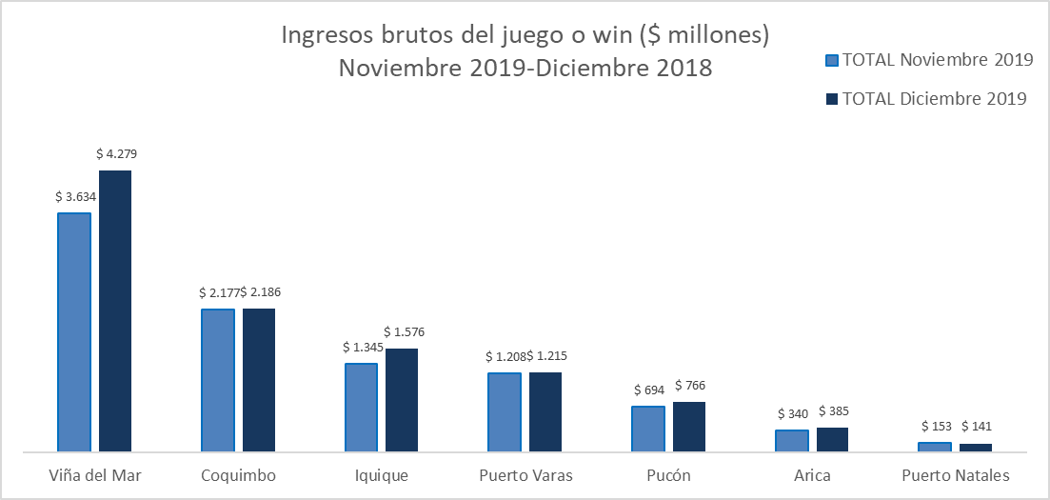

Unidad de Asuntos Institucionales y Comunicaciones
Tel. 2589 3004 -3024 3058/
Contacto: Claudia Valladares cvalladares@scj.gob.cl / Desiree Navia dnavia@scj.gob.cl

El impuesto específico se aplica sobre los ingresos brutos obtenidos en la explotación de los juegos autorizados, previa deducción del monto por impuesto al valor agregado (IVA) y el monto para los pagos provisionales mensuales obligatorios (PPM).
La variación mensual resulta de la comparación de los ingresos brutos de los casinos municipales y autorizados por la Ley N° 19.995 –en UF del último día del mes- del mes de diciembre en los años 2018 y 2019.
Corresponde al crecimiento de los ingresos brutos acumulados, considerando el periodo enero de 2019- diciembre de 2019, y se comparan con los ingresos acumulados del periodo enero de 2018 – diciembre de 2018, corregido por la UF del último día del mes.
La variación mensual resulta de la comparación de los ingresos brutos –en UF del último día del mes de diciembre en los años 2018-2019.
Desde junio de 2016 los comunicados de resultados operacionales presentan un cambio de metodología respecto de los anteriores emitidos por la Superintendencia, informándose las variaciones reales, es decir corregidas al valor de la UF del último día del mes. En todo caso, se adjunta una tabla en el documento que mantiene la serie histórica para ambas mediciones.
Corresponde al crecimiento de los ingresos brutos acumulados, considerando los últimos 12 meses. Es decir, se considera los ingresos acumulados desde enero de 2019 a diciembre de 2019, y se comparan con los ingresos acumulados de enero de 2018 a diciembre de 2018, corregido por la UF del último día del mes.
Concepto de monto jugado es distinto –y significativamente mayor- del gasto promedio, ya que incluye todas las “re-apuestas” de los premios ganados en las máquinas.
A partir de febrero de 2017 no se contabilizan las máquinas que se encuentran en bodega al último día del periodo.

